专题复习：经纬网

【课程标准】

* 运用地球仪，说出经线与纬线、经度与纬度的划分。
* 在地球仪上确定某地点的经纬度。
* 在地图上辨别方向，判读经度和纬度，量算距离。

【学习目标】

1.会对经纬网进行判读与定位。

2.能够利用经纬网，判读方向。

3.能够利用经纬网计算(估算)距离。

4.能对经纬网的应用，进行处理、分析、归类。

【基础过关】

|  |  |  |
| --- | --- | --- |
| 项目 | 纬线 | 经线 |
| 形状特征 |  |  |
| 长度 |  |  |
| 指示方向 |  |  |
| 零度线的确定 |  |  |
| 经纬度划分 |  |  |
| 度数的变化规律 |  |  |
| 半球划分 |  |  |

··············································································

**考点一：经纬网的判读与定位**

题型1：确定一点的地理坐标。

考点点拨：

1.确定图中经线、纬线。根据横纬竖经的一般规律，度数大小、根据线和线之间的位置关系，平行还是相交等等来判断。

2.向东变大为东经，向西变大为西经。向北变大为北纬，向南变大为南纬。

4.利用地球自转方向，自西向东转，辅助判断东西。“北逆南顺”。

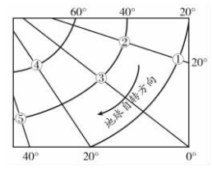

例：图中，②地的经纬度为（ ）

A.40°S,20°W B.40°S,20°E C.40°N,20°W D.40°N,20°E

练一练：

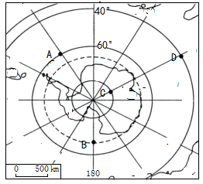

写出AB两点地理坐标：A___________ B___________

题型2：判读一点所在半球、高中低纬度、温度带等。

考点点拨：

1.东半球范围：_________________

西半球范围：_________________

2.低纬度：__________

中纬度：__________

高纬度：__________

3. 热带：__________

北温带、南温带：__________

北寒带、南寒带：__________

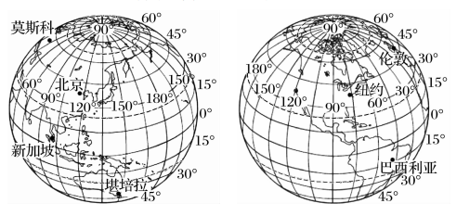

例：图中的北京、新加坡、纽约和巴西利亚四个城市中位置完全符合西半球、北半球、中纬度地区三个条件的是（ ）

A.北京 B.纽约 C.新加坡 D.巴西利亚

练一练：

读“某国家略图”,回答下列问题。

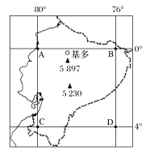(1)“坐地日行八万里”诗中描述的情景最有可能发生在 A、B、C、D四点中的_______点。

(2)写出下列各点的地理坐标:A ________, D_________ 。

(3)图中两座山位于 ( )

A.北半球 西半球 B.北半球 东半球

C.南半球 西半球 D.南半球 东半球

题型3：判断所在大洲、国家、地形区等。

考点点拨：

1.根据所处半球、经纬度，判断所处大洲、国家。

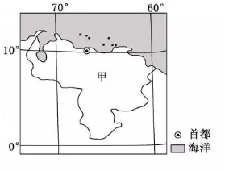

例：甲国位于（ ）

A.欧洲 B.北美洲 C.南美洲 D.非洲

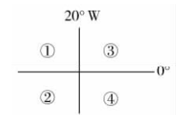练一练：

图中①②③④地均位于大西洋两岸的陆地，则②大洲是（ ）

A.欧洲 B.北美洲 C.非洲 D. 南美洲

题型4：对称点问题

考点点拨：

1.赤道对称点：经度相同，纬度数相同但南北纬相反。

2.地轴对称点：经度互补，东西经相反，纬度相同。

3.地心对称点：经度互补，东西经相反，纬度相同但南北纬相。

例：开心超人住在（30°N，120°E）有一 天他想拜访住在地球另一端的甜心超人，并决定遁地前去，他从家中钻入地底，始终保持直线前进并穿越地心。当他钻出地球另一端时，到达的位置为下图中的 （ ）

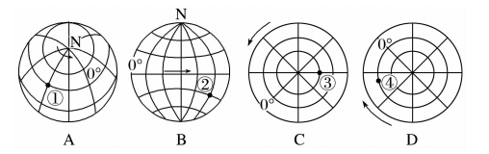

考点二：判读方向

题型1：在一张经纬网中，判断两点的方向

考点点拨：

1.根据纬线定南北，根据经线定东西。

2.极地地图，可利用地球自转方向，自西向东转，辅助判断东西。“北逆南顺”。

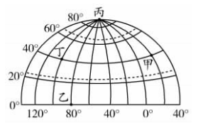

例：上图为北半球经纬网示意图，甲地位于乙地（ ）方向。

练一练;

下图为根据统计资料计算得出的我国1980~2010年水稻产量重心移动方向图。

若下列地区的水稻产量均有增加，则对图示水稻产量重心移动趋势贡献最大的地区是（ ）

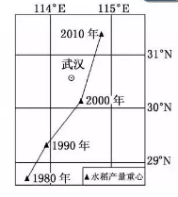

A.西南地区 B.东北地区 C.华南地区 D.西北地区

题型2：在两张经纬网中，判断两点的方向

考点点拨

1.南北方向：南大南纬，北大北纬。

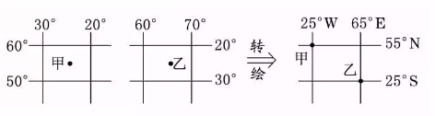

2.东西方向：两点经度和小于180°时，左侧为西经，右侧为东经。

两点经度和大于180°时，左侧为东经，右侧为西经。

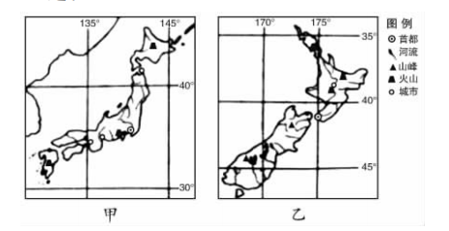 例：读“日本和新西兰地图”，日本位于新西兰_____方向。

练一练：



图中的北 京（39°N,116°E） ，位于纽约（40°N,74°W）的（ ）方向

A.东北 B.西南 C.西北 D.东南

题型3：飞机飞行方向问题

考点点拨

1. 从起点判断飞行方向。

2.从中间点再判断飞行方向。

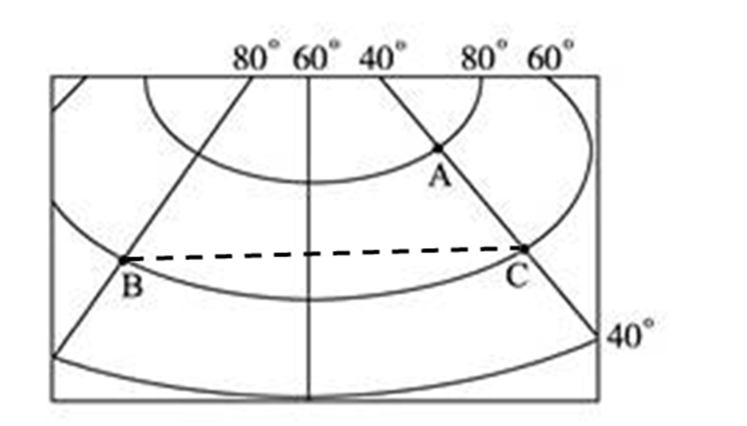

例：上图为北半球局部经纬网示意图，飞机从B地飞向C地，飞行方向是________

练一练：

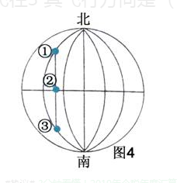

若一架飞机由图中①经②飞往③，其飞行方向是________

考点三：利用经纬网计算(估算)距离

题型1：计算两条纬线之间的距离

考点点拨

1.在经线上，纬度相差1°，实际距离距离相差111千米。

2.赤道的长度=两条经线的和=4万千米。

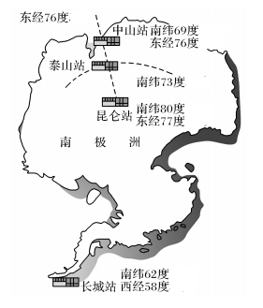

例：泰山站与昆仑站的直线距离最接近（ ）

A.600千米 B.720千米 C.110千米 D.1100千米

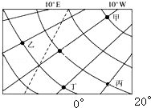

上图中，乙丁之间的距离是_______

题型2：比较某段经线和纬线长短

考点点拨

1. 纬线长度：赤道最长，向两极逐渐缩短。

2.经线长度都相等。

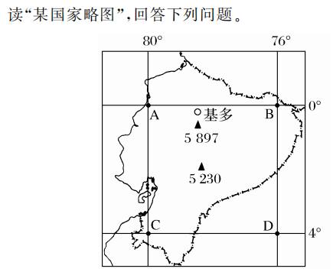

图中四段线段实际长度的比较,正确的是（ ）

A.AB=AC=CD=BD B.AB=AC=BD>CD C.AC=BD>AB>CD D.AB>AC=BD>CD

练一练：

制作的地球仪模型0°经线和0°纬线相比（　　）

A．0°经线与0°纬线正好等长 B．0°经线比0°纬线略长

C．0°纬线是0°经线长度的2倍 D．0°纬线比0°经线略长

题型3：判断两幅地图比例尺大小

考点点拨

1.两张相同图幅的地图，表示的范围越大，比例尺越__。表示的范围越小，比例尺越___。

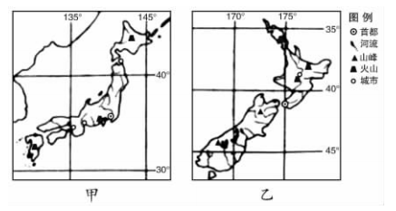

例：读“日本和新西兰地图”，两图图幅大小相等，下列说法正确的是（　　）

A．甲图的比例尺比乙图大 B．两国的实地范围大致相同

C．甲图表示的内容比乙图详细 D．日本位于新西兰的西北方向

练一练：

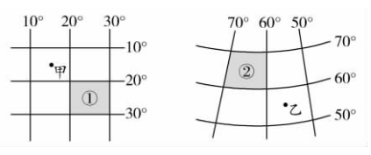

关于图中①、②两区域的叙述正确的是（ ）

A.实地面积②大于①

B.①区域位于②区域东南方

C.春分日，白昼时间①长于②

D.图幅相同的①②两区域，比例尺①大于②

题型4：相遇问题和回起点问题

考点点拨

1. 一直往南(北)走，不能回到起点。

2.一直往东(西)走，可以回到起点。

3.向北、向西、向南、向东各走100米，能否回到起点。（不能）



例：1.若甲、乙两人分别从B、C两地出发，以相同的速度匀速向南运动，那么两人在________附近距离最远，在__________相会。

2.若从A、B两地出发，一直向北走，方向不变，他们能否回到出发地？

3.若从A、B两地出发，一直向东走，方向不变，他们能否回到出发地？______，他们会相遇吗？

4.某人从赤道上某点出发，依次朝正北、正西、正南、正东各走100千米，最后其终点位于________。

反馈练习

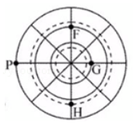1.读图，如果图中P点的地理坐标为（0°，130°W），且F点在G点的西北方向，则H点的地理坐标为（ ）

A(23.5°S，40°E)

B(23.5°N，40°W）

C(23.5°S，140°E)

D(23.5°N，140°E)

2.下列四幅图中，甲地在乙地西北、丙地在丁地东南的是( )

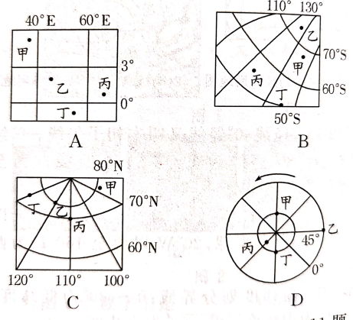

3.关于右图甲、乙两地的叙述正确的是( )

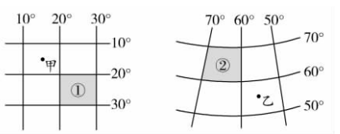A甲地位于西半球

B乙地有太阳直射现象

C甲地位于南温带

D乙地位于中纬度地区

4.关于①②③④地理位置的正确叙述是（）

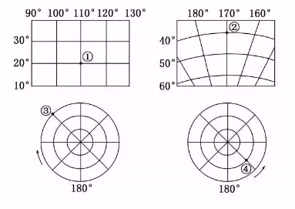

A.①位于西半球 B.②位于低纬度

C.③位于大西洋 D.④位于南温带

5.图中甲、乙、丙分别为其所在经纬线方格，关于其面积大小的判断，正确的是（）

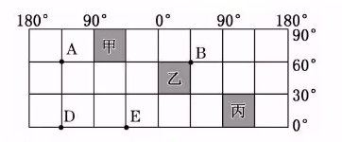A.甲>乙 >丙

B.甲<乙<丙

C.甲>乙=丙

D.甲<乙=丙

6.读“以极点为中心的经纬网图”，回答下列问题。

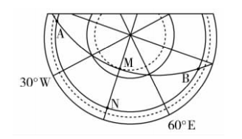（1）图中极点为______（北极\南极）

（2）图中M点的经度是_____。

（3）图中B点在M点______方向。